ČESKÁ ASTRONOMICKÁ SPOLEČNOST
sekretariát: Astronomický ústav AV ČR, Boční II / 1401, 141 31 Praha 4
tel. 267 103 040, info@astro.cz

Tisková zpráva České astronomické společnosti z 2. února 2007

Titul Česká astrofotografie měsíce za leden 2007 obdržel snímek komety McNaught nad Sydney pořízený Ing. Janem Šafářem.

Málokdo asi předpokládal, jaké divadlo obyvatelům Země připraví kometa McNaught C/2006 P1 na počátku letošního ledna. Tehdy dosáhla její jasnost takové hodnoty, že začala být velmi výrazným objektem oblohy i v době, kdy se „normální“ kometa cudně halí do závoje slunečního světla. Na počátku ledna byla viditelná těsně po západu Slunce a před jeho východem a na několik dní se stala pozorovatelná i ve dne. Nás může pouze mrzet, že naši oblohu většinou zakrývaly mraky a kometu našim zrakům schovávaly. 12. ledna vstoupila do zorného pole koronografu kosmické sondy SOHO, která se specializuje na pozorování Slunce. Velký jas komety sice poněkud zahltil CCD detektory dalekohledu, ale přesto bylo možno její průchod kolem Slunce pěkně pozorovat. Ale to se již přesunula na jižní oblohu a zde zazářila v plné kráse.

Z mnoha snímků této vlasatice, které dorazily do soutěže ČAM, porota vybrala obrázek poněkud netradiční svým pojetím, avšak vzbuzující v nás představu velkých komet středověku, jak je známe ze starých tisků.

Fotografie Jana Šafáře, kterou nám poslal z daleké Austrálie, ukazuje kometu s rozervaným ohonem, soupeřící svým jasem s milióny světel města Sydney. I z tohoto obrázku si snad můžeme udělat představu o úžasné jasnosti této komety. Stále znovu a znovu nás udivuje fakt, že původcem tohoto krásného nebeského divadla, schopného konkurovat zářícímu velkoměstu, je malá, možná padesátikilometrová špinavá hrouda černých kamenů a prachu, poslepovaných k sobě zmrzlými plyny a ledem, která odráží méně slunečního světla než asfalt. Z tohoto kometárního jádra se díky přiblížení ke Slunci a silného zahřátí uvolňují plyny a prach, které pak vytvářejí tzv. komu a ohon, jež my pozemšťané nazýváme kometou.

Jas vlasatice pomalu slábne a nakonec se postupně ztratí z dosahu našich pozemských dalekohledů. Jan Šafář nám - obyvatelům severní polokoule - trochu prodloužil potěšení kochat se z její krásy a my bychom mu chtěli za tuto krásnou fotografii poděkovat a těšit se nejen na nové jasné komety, ale také na nové krásné snímky krás noční i denní oblohy.

Autor snímku

Jan Šafář, věk 40 roků
E-mail: mail@safarphotogallery.com
www: www.safarphotogallery.com

Technické údaje a postup

Datum, čas a místo pořízení snímku: 20. 1. 2007 ve 20:19:32, Sydney, Austrálie
Expozice: 13 s, f7.1, F45 mm, ISO 400
Přístroj: Canon EOS 20D + setový objektiv Canon 28-80/1:3.5-5.6, pevný stativ.
Úpravy: gradační křivka - zvýšení jasu a kontrastu, úprava barevného podání změnou vyvážení bílé, doostření při zmenšování snímku.

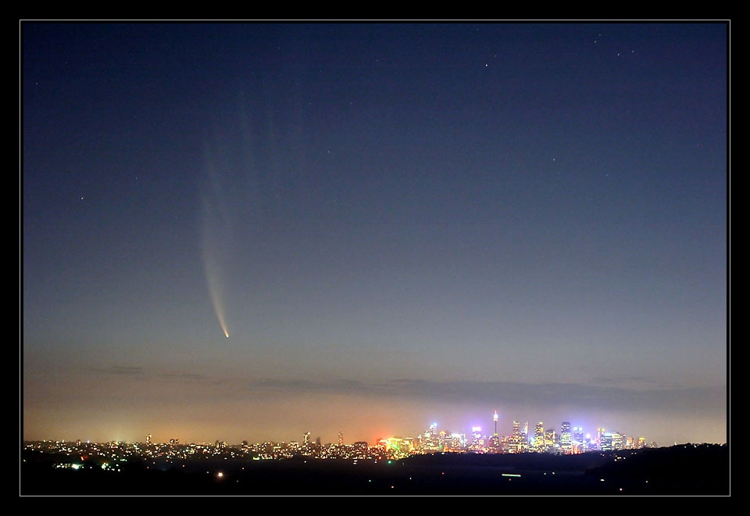

Vítězné snímky v jednotlivých měsících si můžete prohlédnout na http://www.astro.cz/cam/.

Za porotu Ing. Marcel Bělík (belik@obsupice.cz).

________________________________________________________________________
Česká astronomická společnost (ČAS) vydává od května 1998 tisková prohlášení o aktuálních astronomických událostech a událostech s astronomií souvisejících. Počínaje tiskovým prohlášením č. 67 ze dne 23.10.2004 jsou některá tisková prohlášení vydávána jako společná s Astronomickým ústavem Akademie věd ČR. Archiv tiskových prohlášení lze najít na Internetu na adrese http://www.astro.cz/download/. S technickými a organizačními záležitostmi ohledně tiskových prohlášení se obracejte na tiskového tajemníka ČAS Pavla Suchana na adrese Astronomický ústav AV ČR, Boční II/1401, 141 31 Praha 4, tel.: 267 103 040, fax: 272 769 023, e-mail: suchan@astro.cz.

